Образовательный маршрут для родителей дошкольников 3-4 лет
«Дикие животные»
Подготовила воспитатель детского сада №14 г. Рыбинск
Первова Марина Борисовна
Цель: предоставить родителям информацию, позволяющую расширить представления детей о диких животных.
Уважаемые родители!
Живая природа - это удивительный, сложный, многогранный мир. Первые элементарные представления об окружающем мире, в том числе и о животных организмах, человек познает уже в детстве.
Мир животных разнообразен и привлекателен для детей. Животные становятся такой же неотъемлемой частью детства, как и любимые игрушки.Дети в недостаточной степени имеют представления о диких животных, их образе жизни, повадках, питании …
Благодаря этому образовательному маршруту, вы - уважаемые родители поможете своему ребенку уточнить и закрепить представления о диких животных.
Маршрут нашей виртуальной прогулки будет проходить с учетом возрастных особенностей детей, также напоминаем Вам о том, что максимальное время проведения детей за гаджетом не более 5 минут.
ВАЖНО! Для того, чтобы перейти по ссылкам в тексте, нужно нажать кнопку Ctrl, навести курсор мыши на ссылку и кликнуть по ней.

В путь!
Здравствуйте, меня зовут Маша, я никогда не была в лесу и не знаю, кто в нем живет?
-А ты?
-Давай вместе с родителями отправимся в лес? На веселоймашине.
(Уважаемые родители, не забудьте включить на полный экран и подпевать вместе с ребенком)
-Вот мы и в лесу кого же мы здесь встретим? Отгадай!
-МОЛОДЕЦ!
-Перечисли, о каких животных были загадки?
-Какое животное тебе понравилось больше всего?Как мы всех назовем одним словом?
- Ой, что-то никого нет вокруг, куда же все спрятались? Хочешь узнать?
Развивающий фильм для малышей«Чей домик?»
- Теперь мы знаем, кто и где живет? Повторим?
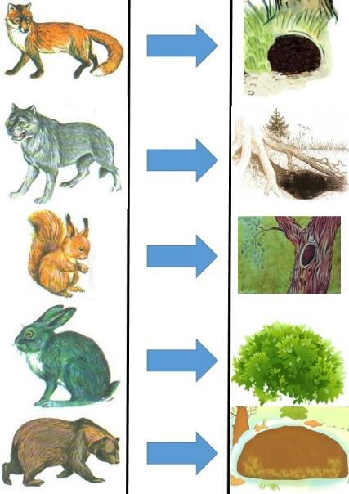
- Позови всех на полянку и выполни вместе с взрослым упражнения «Зайцы делают зарядку»!
-Тебе понравилась зарядка? Мне тоже!!!
-А ты заметил, как много диких животных на полянке? Каждый привел на полянку своего малыша! Ты сможешь назвать детенышей диких животных?
Дидактическая игра «Кто у кого?»
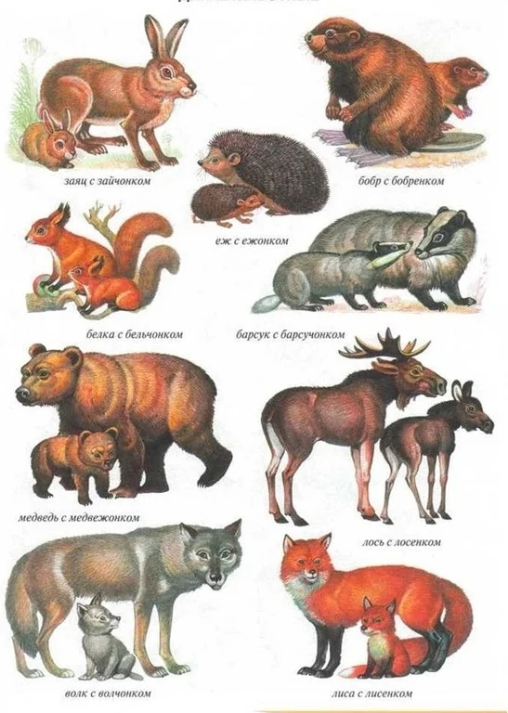
-Очень весело в лесу, но уже пора домой, скоро вечер. Помоги мне угостить зверей.
Игра «Кто что ест?»
Цель: закрепление формы винительного падежа существительных.
Образец:
-Белка любит орехи, шишки, грибы, желуди.
-Медведь…
-Всех угостили, никого не забыли! Какое чудесное путешествие в лес получилось! Кто тебе понравился больше в лесу? (..) И мне тоже!
Пальчиковая гимнастика (выберете гимнастику на животное, полюбившееся ребенку, и проведите её с ним по показу)
-Спасибо тебе, мой друг! С тобой было очень интересно! До новых встреч!

На этом можно закончить виртуальную прогулку по лесу. А вы, уважаемые взрослые, сможете продолжитьзнакомство детей с дикими животными, читая рассказы, сказки, стихи, просматривая развивающие и художественные мультфильмы про обитателей леса,и не забывайте обобщать, называя их «дикие животные».
Желаем успеха в познании окружающего мира!

